2018年普通高等学招生全国统一考试
（全国一卷）理科数学

一、选择题：本题有12小题，每小题5分，共60分。
1、设z=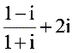，则|z|=
A、0
B、
C、1
D、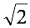

2、已知集合A={x|x²-x-2>0}，则A=
A、{x|-1<x<2}
B、{x|-1x2}
C、{x|x<-1}∪{x|x>2}
D、{x|x-1}∪{x|x2}

3、某地区经过一年的新农村建设，农村的经济收入增加了一倍，实现翻番，为更好地了解该地区农村的经济收入变化情况，统计了该地区新农村建设前后农村的经济收入构成比例，得到如下饼图：
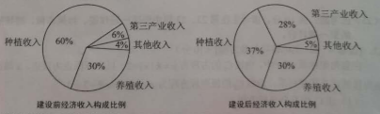

则下面结论中不正确的是：
A、新农村建设后，种植收入减少。
B、新农村建设后，其他收入增加了一倍以上。
C、新农村建设后，养殖收入增加了一倍。
D、新农村建设后，养殖收入与第三产业收入的总和超过了经济收入的一半。

4、记S_{n}为等差数列{a_{n}}的前n项和，若3S₃=S₂+S₄，a₁=2，则a₅=
A、-12
B、-10
C、10
D、12

5、设函数f（x）=x³+(a-1)x²+ax，若f（x）为奇函数，则曲线y=f（x）在点（0，0）处的切线方程为：
A、y=-2x
B、y=-x
C、y=2x
D、y=x

6、在ABC中，AD为BC边上的中线，E为AD的中点，则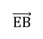=
A、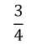-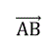-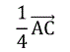
B、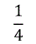--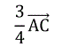
C、-+
D、-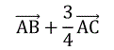

7、某圆柱的高为2，底面周长为16，其三视图如右图，圆柱表面上的点M在正视图上的对应点为A，圆柱表面上的点N在左视图上的对应点为B，则在此圆柱侧面上，从M到N的路径中，最短路径的长度为
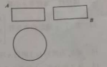
A、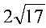
B、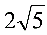
C、3
D、2

8.设抛物线C：y²=4x的焦点为F，过点（-2，0）且斜率为的直线与C交于M，N两点，则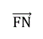·=
A.5
B.6
C.7
D.8

9.已知函数f（x）=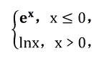g（x）=f（x）+x+a，若g（x）存在2个零点，则a的取值范围是
A. [-1，0）
B. [0，+∞）
C. [-1，+∞）
D. [1，+∞）

10.下图来自古希腊数学家希波克拉底所研究的几何图形。此图由三个半圆构成，三个半圆的直径分别为直角三角形ABC的斜边BC，直角边AB，AC. △ABC的三边所围成的区域记为Ⅰ，黑色部分记为Ⅱ，其余部分记为Ⅲ。在整个图形中随机取一点，此点取自Ⅰ，Ⅱ，Ⅲ的概率分别记为p₁，p₂，p₃，则
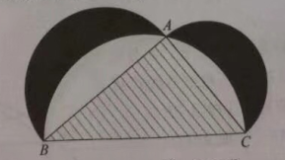

- p₁=p₂
- p₁=p₃
- p₂=p₃
- p₁=p₂+p₃

11.已知双曲线C：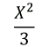 -y²=1，O为坐标原点，F为C的右焦点，过F的直线与C的两条渐近线的交点分别为M，N. 若△OMN为直角三角形，则∣MN∣=
A.
B.3
C. 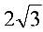
D.4

12.已知正方体的棱长为1，每条棱所在直线与平面α所成的角都相等，则α截此正方体所得截面面积的最大值为
A. 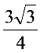
B. 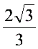
C. 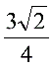
D. 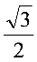

二、填空题：本题共4小题，每小题5分，共20分。
13.若x，y满足约束条件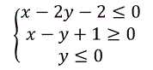则z=3x+2y的最大值为 .
14.记S_{n}为数列｛a_{n}｝的前n项和.若S_{n}=2a_{n}+1，则S₆= .

15.从2位女生，4位男生中选3人参加科技比赛，且至少有1位女生入选，则不同的选法共有 种.（用数字填写答案）
16.已知函数f（x）=2sinx+sin2x，则f（x）的最小值是 .

三.解答题：共70分。解答应写出文字说明、证明过程或演算步骤。第17～21题为必考题，每个试题考生都必须作答。第22、23题为选考题，考生根据要求作答。
（一）必考题：共60分。
17.（12分）
在平面四边形ABCD中，∠ADC=90°，∠A=45°，AB=2，BD=5.
（1）求cos∠ADB；
（2）若DC=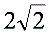，求BC.
18.（12分）
如图，四边形ABCD为正方形，E，F分别为AD，BC的中点，以DF为折痕把∆DFC折起，使点C到达点P的位置，且PF⊥BP.
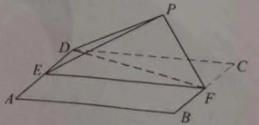
（1）证明：平面PEF⊥平面ABFD；
（2）求DP与平面ABFD所成角的正弦值.

19.（12分）
设椭圆C：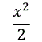 +y²=1的右焦点为F，过F的直线l与C交于A，B两点，点M的坐标为（2，0）.
（1）当l与x轴垂直时，求直线AM的方程；
（2）设O为坐标原点，证明：∠OMA=∠OMB.

20、（12分）
某工厂的某种产品成箱包装，每箱200件，每一箱产品在交付用户之前要对产品作检验，如检验出不合格品，则更换为合格品，检验时，先从这箱产品中任取20件产品作检验，再根据检验结果决定是否对余下的所有产品做检验，设每件产品为不合格品的概率都为P（0<P<1），且各件产品是否为不合格品相互独立。

（1）记20件产品中恰有2件不合格品的概率为f（P），求f（P）的最大值点。

（2）现对一箱产品检验了20件，结果恰有2件不合格品，以（1）中确定的作为P的值，已知每件产品的检验费用为2元，若有不合格品进入用户手中，则工厂要对每件不合格品支付25元的赔偿费用。

- 若不对该箱余下的产品作检验，这一箱产品的检验费用与赔偿费用的和记为X，求EX：
- 以检验费用与赔偿费用和的期望值为决策依据，是否该对这箱余下的所有产品作检验？

21、（12分）
已知函数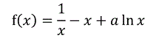.
（1）讨论的单调性；
（2）若存在两个极值点, ,证明：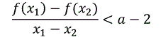 .

（二）选考题：共10分。请考生在第22、23题中任选一题作答。如果多做，则按所做的第一题计分。

22. [选修4-4：坐标系与参数方程]（10分）
在直角坐标系xOy中，曲线C₁的方程为y=k∣x∣+2.以坐标原点为极点，x轴正半轴为极轴建立极坐标系，曲线C₂的极坐标方程为p²+2p-3=0.
- 求C₂的直角坐标方程:
- 若C₁与C₂有且仅有三个公共点，求C₁的方程.

23. [选修4-5：不等式选讲]（10分）
已知f（x）=∣x+1∣-∣ax-1∣.
- 当a=1时， 求不等式f（x）﹥1的解集；
- 当x∈（0，1）时不等式f（x）﹥x成立，求a的取值范围.

